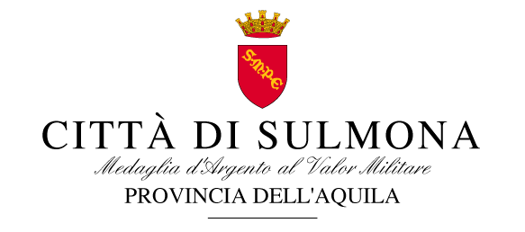

06/02/2018
COMUNICATO STAMPA

Una scultura lignea raffigurante i miti ovidiani delle Metamorfosi, in occasione del Bimillenario, sarà realizzata nell’area verde di Piazza Capograssi da un artista peligno, Marco Di Iorio, il quale, a partire dal prossimo sabato 10 febbraio, scolpirà l’opera in legno mediante l’utilizzo di una motosega, alla stessa stregua della scultura rappresentante la “Natività” che il giovane creò sotto l’arco di Porta Napoli, durante le festività natalizie, riscuotendo successo e apprezzamenti da turisti e cittadini. La scultura, che raffigurerà un aspetto del capolavoro di Ovidio, con particolare riferimento alle figure mitologiche di Dafne, Medusa, Apollo e Perseo, sarà donata al Comune. “Arte, natura e territorio è un felice connubio a cui vogliamo dare risalto valorizzando l’ambiente e i talenti locali” afferma l’Assessore Alessandra Vella “Abbiamo accolto con favore la proposta dell’associazione “Ars” di voler realizzare a proprie spese l’opera scultorea che sorgerà sulla base di tronchi di alberi esistenti, abbattuti durante le nevicate degli scorsi anni. Ritengo importante impreziosire le aree cittadine attraverso l’arte, utilizzando materiali naturali come il legno e valorizzando i talenti locali. Un omaggio al nostro poeta Ovidio, che andrà ad arricchire in maniera originale il patrimonio artistico e culturale cittadino in una zona nevralgica della nostra città”.

